Mit Gott in Kontakt

Gott spüren-wie geht das?

Himmel

Erde

Name: _____________________________

Klasse: _______
Christen beten zu Gott!
Wie beten sie? Was beten sie?

Schreibe ein oder zwei Wörter zum Bild!
Danken, nachdenken, ruhen, tanzen, bitten, klagen, loben,..

Ich danke dir dafür, dass ich wunderbar gemacht bin.
Psalm 139,14

Unser tägliches Brot gib uns heute!
Matt 6,11
Als mir angst war, rief ich den HERRN an
und schrie zu meinem Gott.
Psalm 18,7

So will ich dich loben mein Leben lang
und meine Hände in deinem Namen erheben.
Psalm 63,4-5

Wir werden unser Herz vor Gott in Ruhe bringen
1.Joh 3, 19
Wenn ich mich zu Bette lege, so denke ich an dich, wenn ich wach liege, denke ich über dich nach. Denn du bist mein Helfer.
Psalm 63,7,8a
Du hast mir meine Klage verwandelt in einen Tanz, dass ich dir lobsinge und nicht stille werde.
Psalm 30,12-13

Menschen beten zu Gott
Wie betest du am liebsten?

Menschen beten zu Gott
Was betest du? Wie betest du?

Ich danke

Ich bitte

Ich klage

Ich lobe

Ich _____________

Christen beten zu Gott
Welcher Gebetsvers gefällt dir?
Schreibe mit deiner Lieblingsfarbe!

Himmel und Erde mit allen fünf Sinnen wahrnehmen
Himmel

Erde

Male oder schreibe: Meine Lieblingsdinge:
Was schmeckst du? | Was riechst du? | Was kannst du ertasten? | Was hörst  du? | Was siehst du?
Den sichtbaren Himmel (sky) mit allen fünf Sinnen wahrnehmen
Fülle die Lücken. Kreuze an!

Die Sonne steht hoch am ______________
Die Sonnenstrahlen
wärmen ________________.

schmecken riechen tasten, spüren hören sehen
Ich ________ den Mond am dunklen Himmel in der Nacht.
schmecken riechen tasten, spüren hören sehen
Ich rieche den ______________.
Ich _________ den Regen in meinem Gesicht.
Ich schmecke den _________________.
Ich ___________ den Wind.
schmecken riechen tasten, spüren hören sehen
Ich sehe den _____________.
Ich __________ die Flügel schlagen und das Vogelzwischtern.
schmecken riechen tasten, spüren hören sehen
Markiere mit Farben:
Der sichtbare Himmel und der unsichtbare Himmel
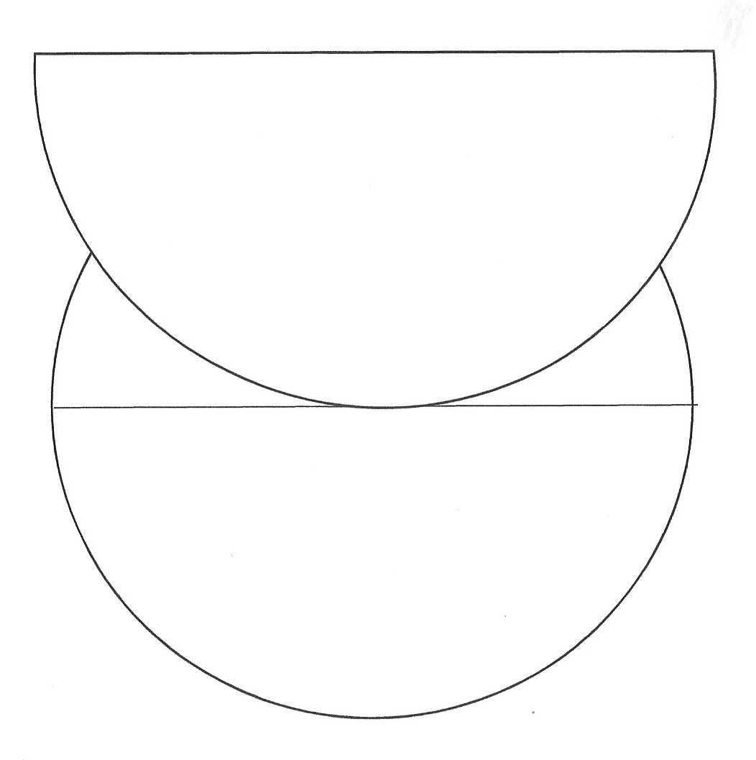

heaven
Himmel

Gott

sky

Mensch
Erde

Wie stellst du dir den Himmel (heaven) vor, in dem Gott wohnt? Schreibe oder male:

Wie kann man Gott spüren?
Gott ist im Himmel. Gottes Geist ist überall.

- Kannst du Gott mit der Zunge schmecken?
- Kannst du Gott mit der Nase riechen?
- Kannst du Gott mit der Hand ertasten?
- Kannst du Gott mit den Ohren hören?
- Kannst du Gott mit den Augen sehen?
Wie kannst du Gott entdecken und erleben?
- Christen spüren Gott mit ihrem Herzen.
Male ein Herz:

Dem 6. Sinn auf der Spur
Gott spüren-wie geht das?

Probiere einige Stille-Stationen aus!

In der Stille angekommen

In der Stille angekommen,
wird‘ ich ruhig zum Gebet.
Große Worte sind nicht nötig,
denn Gott weiß ja, wie's mir geht.

Refrain:
Danken und loben, bitten und fleh‘n.
Zeit mit Gott verbringen.
Die Welt mit off‘nen Augen seh‘n.
Reden, hören, fragen, versteh‘n.
Zeit mit Gott verbringen.
Die Welt mit seinen Augen seh‘n.
In der Stille angekommen,
leg‘ ich meine Masken ab.
Und ich sage Gott ganz ehrlich,
was ich auf dem Herzen hab‘.
In der Stille angekommen,
schrei‘ ich meine Angst heraus.
Was mich quält und mir den Mut nimmt,
all das schütt‘ ich vor Gott aus.
In der Stille angekommen,
nehm‘ ich dankbar, was er gibt.
Ich darf zu ihm „Vater“ sagen,
weil er mich unendlich liebt.

Station 1 Gottkontakt

Über Gott nachdenken

Was kann/will Gott mir durch dieses Bild/diesen Vers sagen?

Station 2 Gottkontakt
Gott kennenlernen
Wähle eine Bibel!
Betrachte die Bilder und wähle einen Text.

Dieser Text hat mir gefallen:

Zwei Menschen möchten Kontakt haben. Was tun sie?

Menschen möchten mit Gott Kontakt haben. Was tun sie?

Station 3 Gottkontakt

Gott danken

In welcher Haltung dankst du?
Schreibe, male oder klebe Fotos ein.

Ich danke für:

Station 4 Gottkontakt

Klagen und Trost finden

Das macht mich traurig,..

wütend…

einsam…

Dieser Vers gibt mir Trost:

Station 5 Gottkontakt:
Station 5 Gottkontakt
Für andere beten…

Das sind meine Lieblingsmenschen:

Manche Menschen mag ich nicht so gerne…

Für diese Menschen bete ich, weil, …

Station 6 Gottkontakt

Gott loben

Was heißt dein Lieblingslied?

Wer singt es?

Warum gefällt es dir?

Im Himmel der Bibel singen viele Engel für Gott. Auch Christen singen, weil sie mit Gott in Kontakt kommen wollen. Musik ist eine Tür zum Himmel.

Welches Lied hast du gehört?

Was hat dir daran gefallen?
Station 7 Gottkontakt

Gottes Wort beurteilen
Nicht alles, was in der Bibel steht, „schmeckt“ Christen. Manches verstehen sie nicht, manches lehnen sie ab. Das schmeckt mir nicht:

Dieser Vers gefällt mir nicht so gut, weil

________________________________________________________________

Station 7 Gottkontakt

Gottes Wort beurteilen
In der Bibel steht, dass Gott und die Menschen Kontakt zueinander haben. Durch Worte der Bibel spüren Christen Gott. Dieser Vers schmeckt mir besonders gut:

Vielleicht hängst du diesen Vers in deinem Zimmer auf und findest in ihm Kraft und Ruhe!

Reflexion: Gott spüren-wie geht es?

Das habe ich an Gott neu entdeckt:

Gott spüren
mich spüren

Das habe ich neu an mir entdeckt:

Menschen bauen besondere Häuser für Gott. Christen bauen Kirchen für Gott. Sie wollen Gott und anderen begegnen.
Erforsche die Kirche in deinem Ort!

Schreibe oder male:

riechen

tasten

hören
sehen

schmecken

